**Креирање база во PostgreSQL за креирање на WMS сервис во ArcMap**

1. Се стартува pgAdmin
2. се отвара дрвото PostgreSQL
3. десен клик на Databases – New Database…

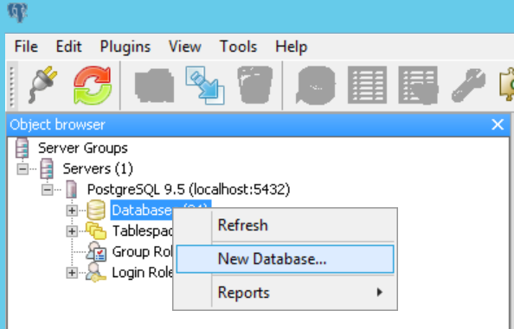

1. Се внесува име на базата, а во Owner се внесува sde.

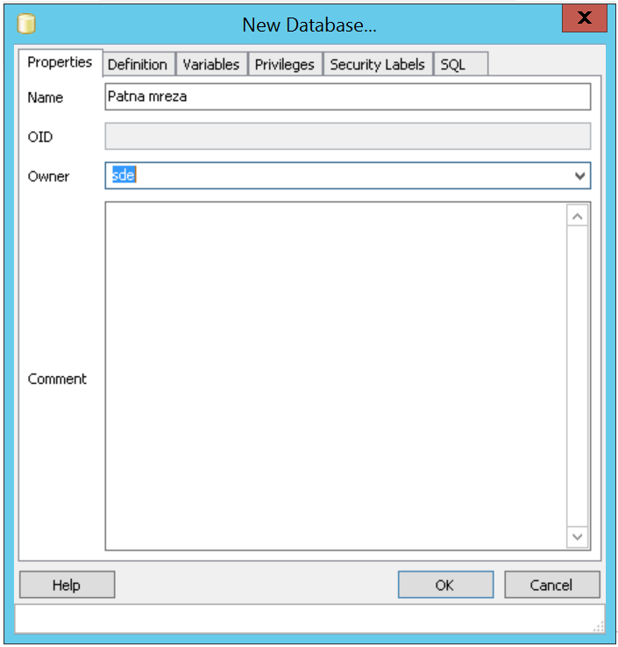

1. За да базата добие просторна екстензија (postgis) со десен клик на базата – New Extension и во полето Name се пишува postgis

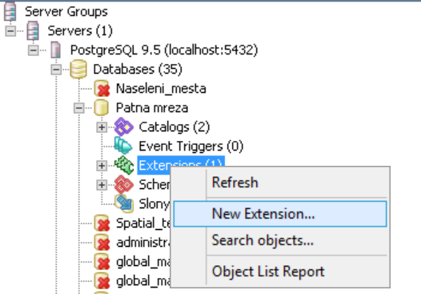

1. Во делот Extensions ќе се појави фајл postgis со што е креирана просторна база на податоци.

**Импортирање shape фајл во база**

1. Од Start Menu се избира PostGis Shapefile Import/Export Manager

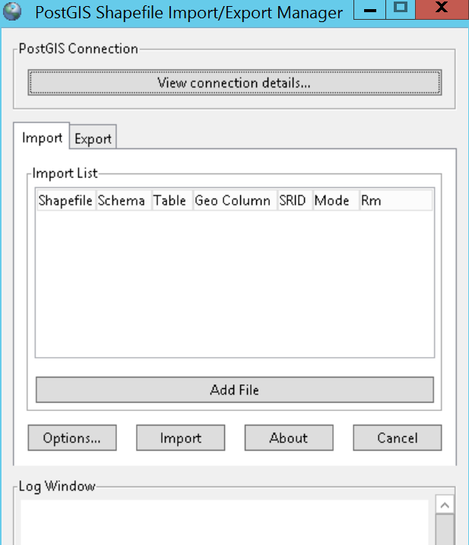

1. View connection details – се внесуваат податоци за конекцијата.

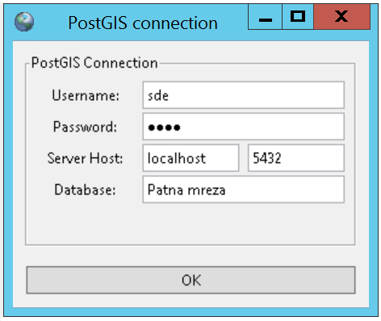

User name: sde

Password: pass

1. Add File – се избира фајлот кој сакаме да го импортираме
2. Со кликање на Import – shape фајлот се внесува во PostgreSQL базата.